产品名称 | 密级
五彩石-交易中心 | 内部公开
产品版本 | 共 页
0.1 | 共 页

交易中心设计规格

拟制: | 何学敏、谢峥嵘、肖应平 | 日期： | 2014-2-19
审核: | Xxx | 日期： | yyyy-mm-dd
批准: | Xxx | 日期： | yyyy-mm-dd


深圳市同洲电子股份有限公司
版权所有 侵权必究

修订记录
日期 | 修订版本 | 修改描述 | 作者
2014-2-19 | V0.1 | 创建 | 何学敏

目 录
1 概述 5
1.1 背景 5
1.2 目的 5
1.3 缩略语与术语 5
2 业务描述 5
2.1 功能总表 5
2.1.1 购物车 5
2.1.2 订单 6
2.1.3 支付 6
2.1.4 退换货 6
2.2 总体用例图 7
2.3 主流程图 7
2.3.1 创建订单流程 7
2.3.2 支付流程 7
2.3.3 退换货流程 7
2.4 数据模型 7
3 系统设计 7
3.1 系统之间的依赖关系 7
3.2 性能方案 8
3.3 安全策略 8
3.4 分模块解决方案 8
3.4.1 购物车 8
3.4.2 交易 8
3.4.3 支付 8
3.4.4 退换货 9
4 计划与工作量估算 9
5 开源软件评估使用 10

概述

背景
交易中心是电商平台的核心子系统之一，主要包括购物车、订单、支付、退换货等模块，支撑用户完成整个交易过程。

目的
- 指导开发人员进行后期的开发工作；
- 指导测试人员进行解决方案级的系统测试；

缩略语与术语
缩略语 | 全称 | 说明

业务描述

功能总表

购物车
功能总表
名称 | 描述 | 优先级 | 备注
- 添加购物车
- 我的购物车
- 购物车确认订单
- 删除购物车
- 更新购物车
- 购物车创建订单
- 合并购物车

订单
功能总表
名称 | 描述 | 优先级 | 备注

支付
功能总表
名称 | 描述 | 优先级 | 备注
支付请求 | 生成订单后，用户对订单进行付款请求 | 1
支付回调 | 银行向支付中心反馈用户的支付结果 | 1
退款请求 | 将钱退回给用户 | 1
退款回调 | 银行向支付中心反馈退款的结果 | 1
支付轮询 | 系统定时自动查询订单状态，  1.订单状态为“支付中”，则调用银行的支付查询接口查询支付结果。  2.支付结果没有成功通知到订单中心，需要重新发送通知 | 2
退款轮询 | 系统定时自动查询订单状态，  1.订单状态为“退款中”，则调用银行的支付查询接口查询支付结果。  2. 订单状态为“退款失败”，则调用银行的退款接口重新退款(可能有多退的风险，看是否需要人工干涉)。  3.退款结果没有成功通知到订单中心，需要重新发送通知 | 2
手工操作(支付管理系统) | 1.支付渠道启用/停用  2.查询支付状态  3.查询退款状态  4.修改支付/退款状态  5.重新激发退款请求 | 2

退换货
功能总表
名称 | 描述 | 优先级 | 备注

总体用例图

主流程图

创建订单流程

支付流程
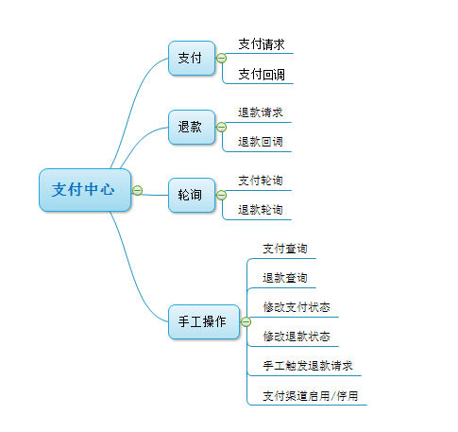

退换货流程

数据模型
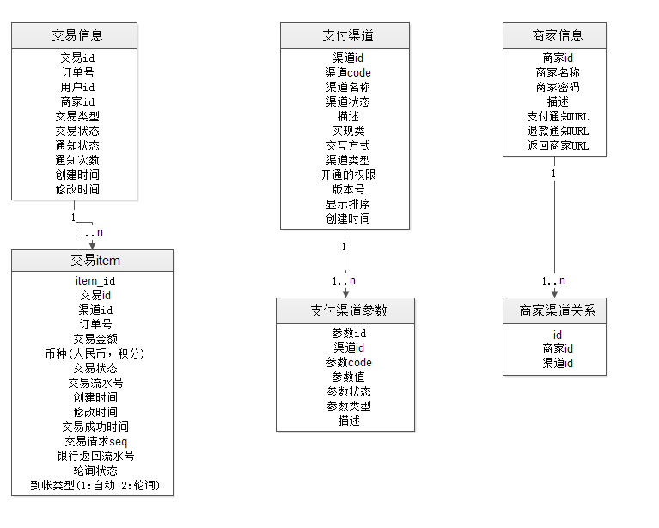

系统设计

系统之间的依赖关系
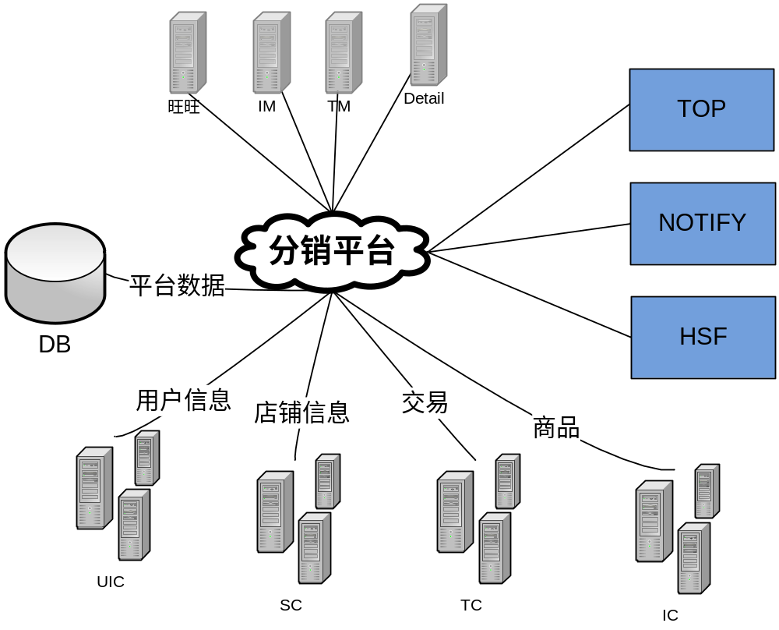

性能方案
N/A

安全策略
N/A

分模块解决方案

购物车

交易

支付

退换货

计划与工作量估算
描述项目实施的具体计划较详细的工作量预估，以便为项目经理、开发人员提供开发周期的预估。
部门 | 工作 | 时间周期 | 工作量预估
SA环境准备
SA环境准备 | 1、存储的设备规划、服务器硬件准备 | 二周内
SA环境准备 | 2、测试环境准备 | 一周
DBA数据准备 | 1、迁移在线库描述数据、心情故事数据至文件服务器。 | 一周内 | 五个工作日
DBA数据准备 | 2、迁移历史数据库描述、心情故事至文件服务器 | 约二周 | 五个工作日
DBA数据准备 | 3、页面端的模板修改。
DBA数据准备 | 4、修改备份策略。 |  | 一个工作日
JAVA开发 | 1、修改代码，在过渡期同时按规则写往文件系统存储。 |  | 二个工作日
JAVA开发 | 2、修改代码，过渡期结束之后停止写数据库，读文件系统。 |  | 一个工作日
JAVA开发 | 3、页面端的模板修改。 |  | 一个工作日
JAVA开发 | 4、后台：过渡期停止同步，过渡期结束开启同步。 |  | 一个工作日
JAVA开发 | 5、后台：修改备份策略 |  | 一个工作日
APACHE | 1、开发APACHE MODULE，转换文本至JS。 |  | 二个工作日
测试 | 1、功能性验证测试。 |  | 三个工作日
测试 | 2、测试环境建立。（包括今后的测试环境建立） |  | 一个工作日

开源软件评估使用

